HƯỚNG DẪN TẠO TÀI KHOẢN CÁ NHÂN TRUY CẬP TỪ XA
Lợi ích khi tạo tài khoản cá nhân:
- Tạo các tạp chí quan tâm/ yêu thích để hệ thống gửi thông báo khi có các nội dung cập nhật liên quan đến tạp chí đó.
- Lưu và xem lại các tìm kiếm trước đây của mình.
- Hỗ trợ truy cập từ xa hỗ trợ khai thác và nghiên cứu.
- Truy cập đường dẫn: https://journals.sagepub.com/
- Tạo tài khoản cá nhân
Khi tạo tài khoản người dùng phải truy cập tại khuôn viên của trường (thông qua dải IP tĩnh đã đăng ký).
Trong vòng 45 ngày người dùng phải truy cập thông qua IP tĩnh để gia hạn truy cập từ xa qua tài khoản cá nhân.
Chọn phần “Access Options”
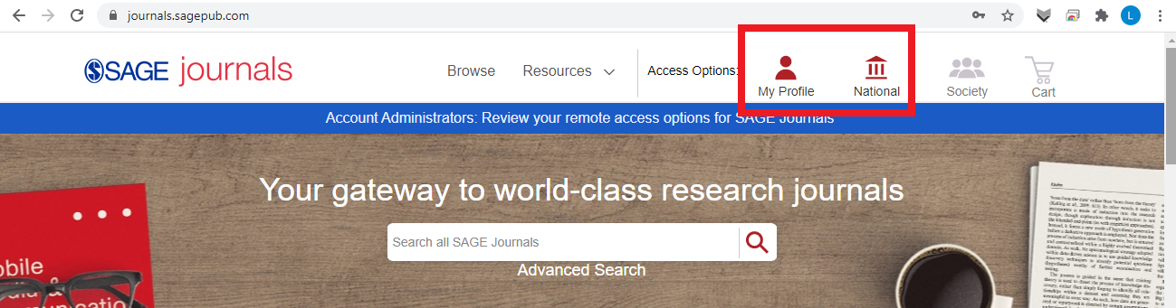
Giao diện “Access Options” hiện lên.
Hệ thống thông báo người dùng đang truy cập qua dải IP tĩnh của Đơn vị.
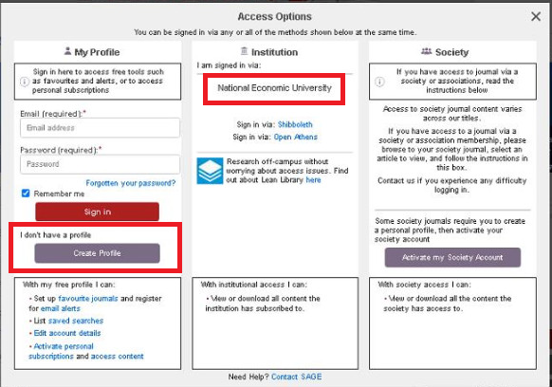
Lựa chọn “Create Profile” để tạo tài khoản cá nhân
- Điền thông tin tạo tài khoản
Điền thông tin email, mật khẩu (bắt buộc)
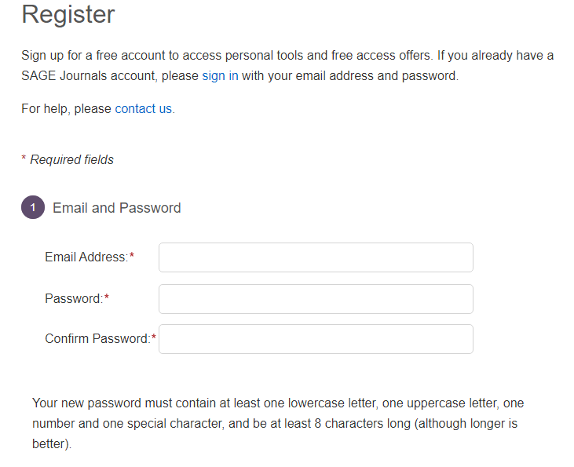
Điền thông tin tên, quốc gia, tổ chức, nghề nghiệp (Bắt buộc) và xác nhận vào các điều khoản sử dụng
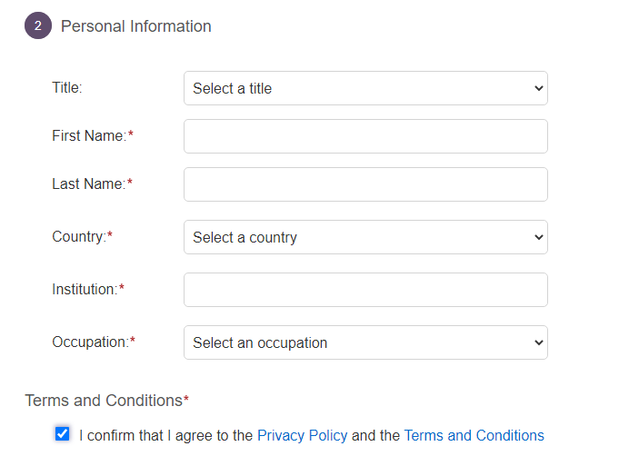
Điền các ký tự xác nhận sau đó chọn “Submit” để hoàn tất việc tạo tài khoản
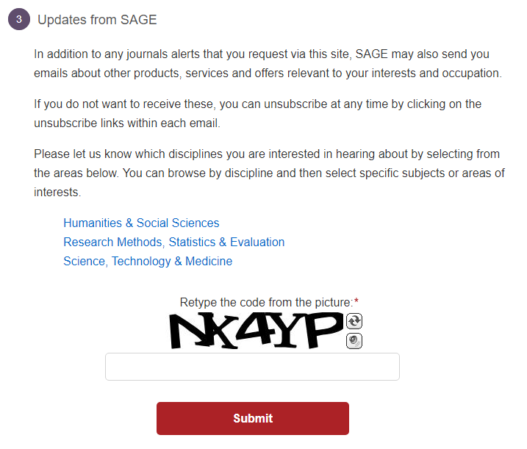
- Truy cập từ xa
Sau khi tạo tài khoản, người dùng có thể sử dụng tài khoản cá nhân này để truy cập CSDL tại bất kỳ đâu để hỗ trợ công tác học tập và nghiên cứu.
Nhà xuất bản sẽ kiểm soát việc sử dụng các tài khoản cá nhân của người dùng để đảm bảo việc sử dụng tài khoản là đúng đối tượng và đúng chính sách sử dụng.
- Lưu các kết quả tìm kiếm
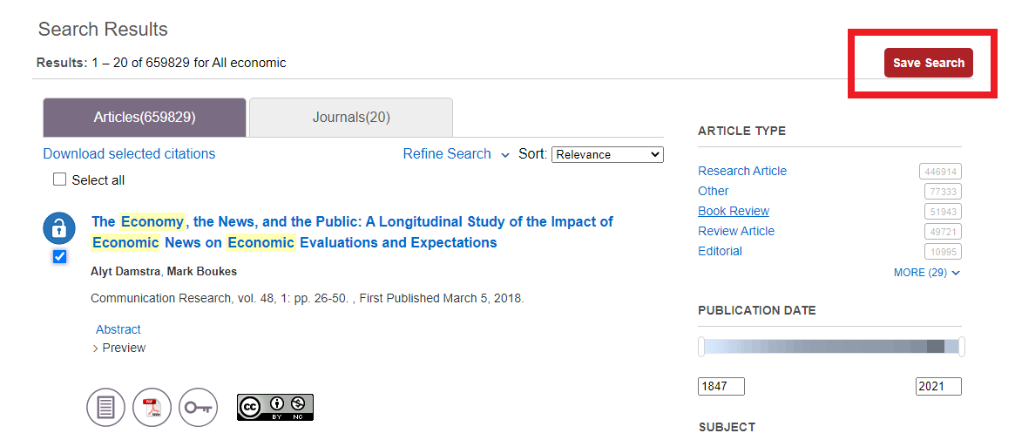

- Quản lý tài khoản cá nhân
Vào phần “Access Options” chọn “View My Account”
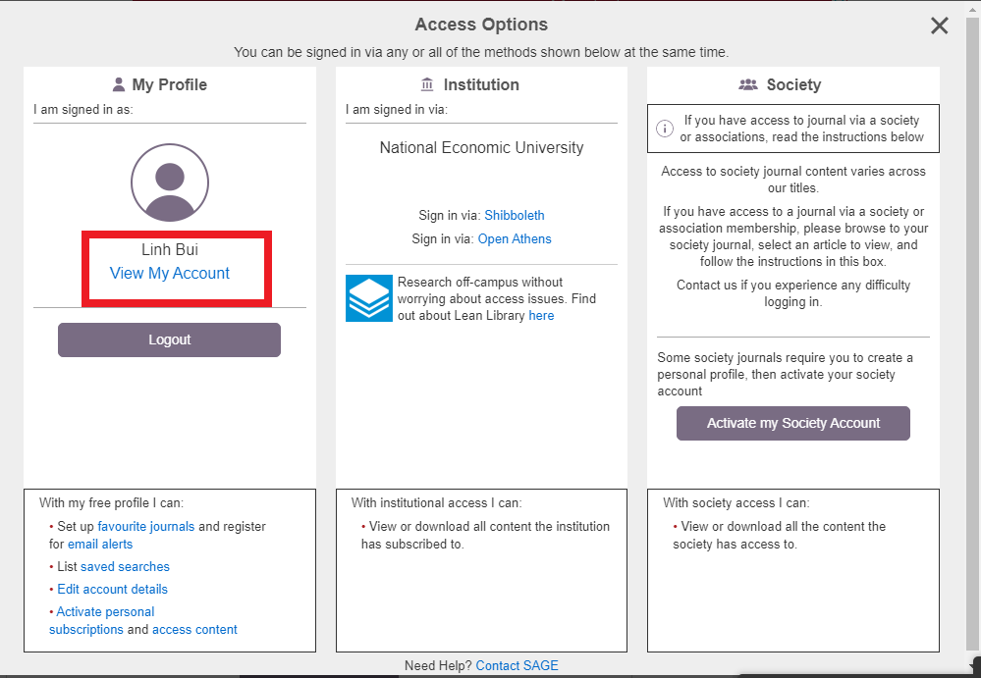
Trang quản lý tài khoản cá nhân.
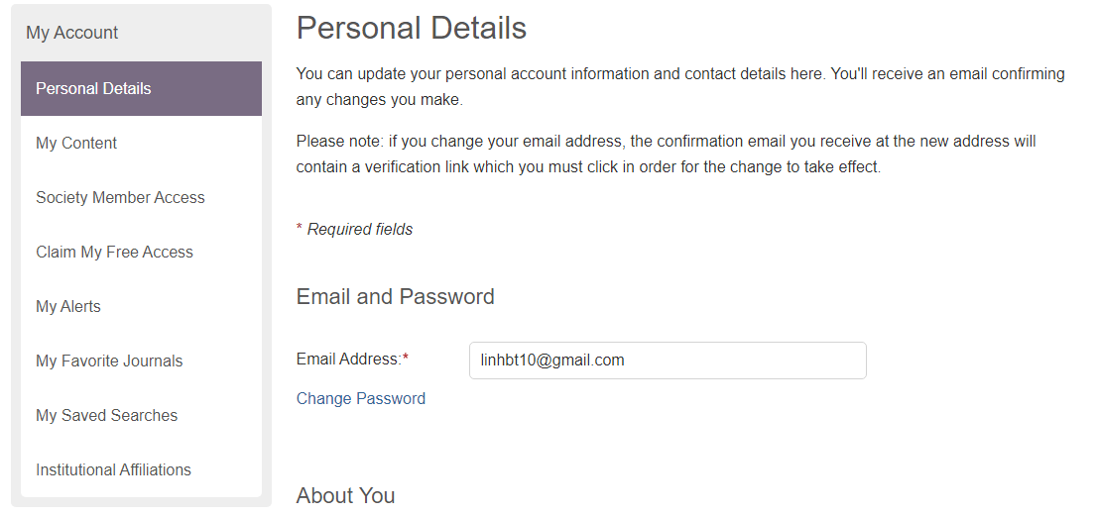
“Personal Details”: xem và thay đổi các thông tin cá nhân, mật khẩu
“My Alrets”: Quản lý các thông báo mới khi có nội dung mới của các tạp chí yêu thích/quan tâm
“My Favorite Journals”: Quản lý các tạp chí yêu thích
“My Saved Searches”: Quản lý các tìm kiếm đã được lưu

